中国计量学院20 ~ 20 学年第 学期
《模拟电子线路》课程
试卷（E）参考答案及评分标准
开课二级学院：信息学院 光电学院，
学生专业：电信、通信、电科、电子、微电等，
教师： 冯会真、熊日辉、刘云仙、李云峰 、修思文等

一、（共20分）每空2分。
题目 | 1 | 2 | 3 | 4 | 5 | 6 | 7 | 8 | 9 | 10
解答 | C | D | D | A | B | A | C | B | C | A
二、（共16分）简答题
1、（5分）
（1）、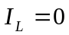（2分） ；
（2）、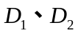为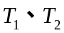提供静态偏置电压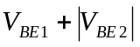，使之工作在甲乙类状态。（3分）
2、（5分）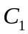、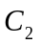是为了抑制高频噪声，改善输出瞬态响应（2分）。
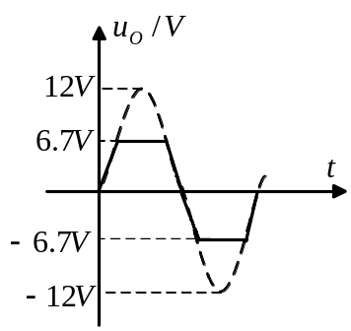该电路输出电压为12V（3分）。

3、（6分）

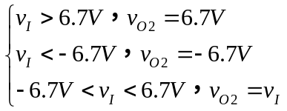（3分）
图3分

三、（14分）
1、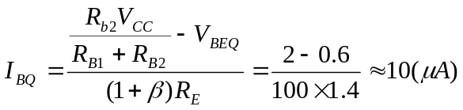 （2分）
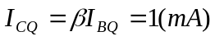 （2分）
（2分）
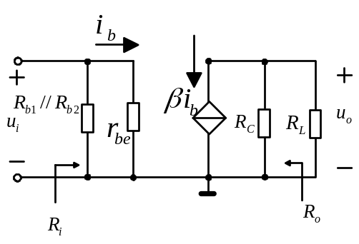2、微变等效电路（2分）
3、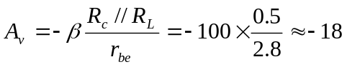（2分）
（2分）
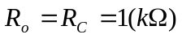（2分）
四、（10分）
解：1、为端,为; （2分）
2、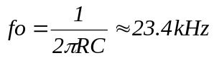 （3分）
3、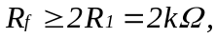即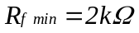; （3分）
4、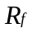应选用具有负温度系数的热敏电阻, 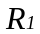则应有正温度系数. （2分）

五、（10分）
解：（1）电压串联负反馈（3分）

（2）对放大器性能影响：增大输入电阻，减小输出电阻，稳定电压增益，增宽通频带，减小非线性失真。（3分）

（3）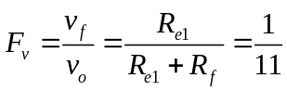（2分） 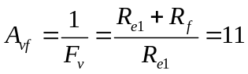（2分）
六、（10分）
1. 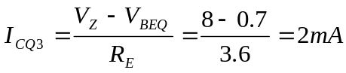 （1分）
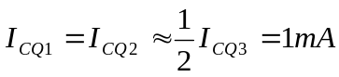， （1分）
（2分）
2. 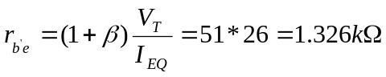
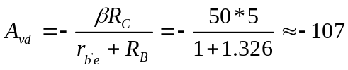 （2分）
3. （2分）
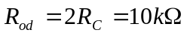 （2分）
七、（10分）
本题任同学发挥，采用运放的个数和选取的电阻值可以任意，评分遵循以下原则：
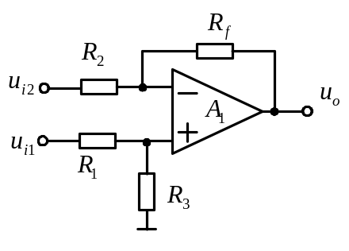1、电路形式正确，实现了差动放大5分。若电路只能实现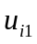的同相放大或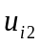的反相放大中的一个可给3分。采用单运放实现的参考电路如下：

2、电阻值比例关系正确5分。
图示中若要实现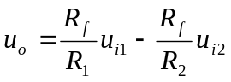，则需满足
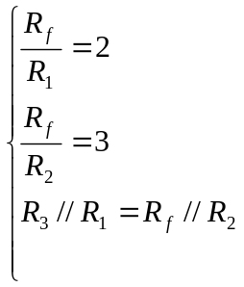
如可选择如下阻值：
补充：若将反馈引至同相端，而电阻的比例关系还是正确的，本题最高可给予5分。

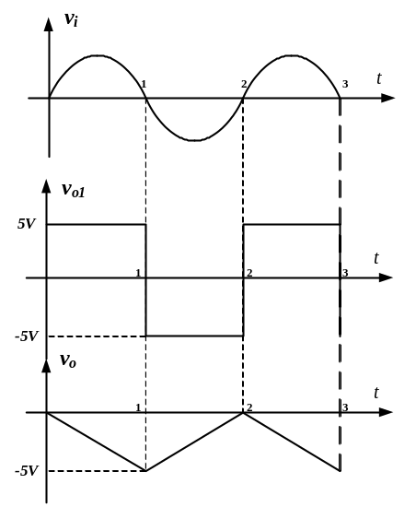八、（10分）
1. 运放A1组成简单的单限电压比较器：
当
波形如图所示。（4分）
运放A2组成反相积分器：
电阻R上的电流为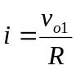，故
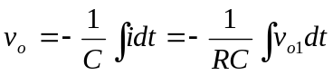
波形如图所示。（4分）
2. 当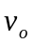变化幅度为8V时，有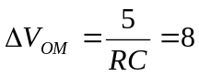，得
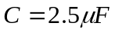。（2分）

